La plateforme d’info-formation Ici TSA

Améliorer l’accès aux soins des personnes adultes autistes

Romane Garcia et Delphine Roduit

Résumé  
L’accès aux soins des personnes autistes représente un défi aussi bien pour les personnes elles-mêmes que pour leurs proches et le personnel médical. De multiples barrières compliquent le dépistage et la prise en soin de problèmes de santé, alors que cette population comporte un risque accru de développer une constellation de pathologies physiques ou psychiques. Cet article présente la plateforme de formation « Ici TSA (Ici Tous Sont Accueillis) » qui, dans le cadre du projet Ici TSA, apporte des réponses à cette problématique à travers la formation et des outils concrets.

Zusammenfassung  
Der Zugang zur Gesundheitsversorgung von Menschen mit Autismus ist sowohl für die Betroffenen selbst als auch für ihre Angehörigen und das medizinische Personal eine Herausforderung. Zahlreiche Barrieren erschweren die Erkennung und Behandlung von Gesundheitsproblemen. Gleichzeitig hat diese Bevölkerungsgruppe ein erhöhtes Risiko für physische und psychische Erkrankungen. In diesem Artikel wird die Informationsplattform «Ici TSA (Ici Tous Sont Accueillis) [Hier sind alle willkommen]» vorgestellt. Mithilfe von Schulungen und konkreten Hilfsmitteln für medizinische Fachpersonen gibt sie Antworten auf diese Problematik.

**Keywords**: personnel de santé, formation continue, accessibilité, soins, trouble du spectre de l'autisme (TSA), adulte / Personal im Gesundheitsdienst, Weiterbildung, Barrierefreiheit, Pflege, Autismus-Spektrum-Störung (ASS), Erwachsener

**DOI**: <https://doi.org/10.57161/r2024-04-02>

Revue Suisse de Pédagogie Spécialisée, Vol. 14, 04/2024



# Troubles du spectre autistique (TSA) et inégalités en santé

Selon le Manuel diagnostique et statistique des troubles mentaux (DSM-5), les troubles du spectre de l’autisme (TSA) se caractérisent par des particularités significatives au niveau de la communication et des interactions sociales, des schémas de comportements et/ou intérêts répétitifs ainsi que des particularités sensorielles (Association Américaine de Psychologie [APA], 2015). Au niveau clinique, les TSA sont définis comme des troubles neurodéveloppementaux présents tout au long de la vie et impliquant un besoin de soutien plus ou moins important dans divers domaines. Différents troubles ou pathologies sont très souvent associés, tels que les maladies gastro-intestinales, neurologiques, psychiatriques, endocriniennes, visuelles, ORL, cutanées, hématologiques, hépatiques ou rénales (Croen et al., 2015 ; Ward et al., 2023).

Cette définition des TSA s’inscrit dans une perspective biomédicale : elle considère les TSA dans leurs aspects déficitaires. Or il existe d’autres définitions. Depuis la fin des années 90, le paradigme de la neurodiversité conçoit l’autisme comme une variation naturelle du fonctionnement neurologique de l’être humain et questionne la notion de handicap (Botha et al., 2024 ; Shields & Beversdorf, 2021). Dwyer (2022) propose de situer la neurodiversité comme un intermédiaire entre une approche purement médicale (la personne présente des déficits qui entrainent le handicap) et une approche purement sociale (le handicap est uniquement créé par les barrières imposées par la société).

Dans cette perspective intermédiaire, la neurodiversité postule alors que « le handicap est le produit d’une interaction entre les caractéristiques de la personne handicapée et de l’environnement autour d’elle » (Dwyer, 2022, p. 77). Cette vision concorde avec celle de la Convention des Nations Unies relative aux droits des personnes handicapées (CDPH) (ONU, 2006), basée sur le modèle de la Classification internationale du Fonctionnement, du Handicap et de la Santé (CIF) de l’Organisation Mondiale de la Santé (OMS, 2001), ainsi qu’avec celle du Modèle de développement humain – Processus de production du Handicap (MDH-PPH) de Fougeyrollas (2001). Ces deux modèles relèvent également l’impact de l’interaction des facteurs personnels et des facteurs environnementaux sur les possibilités de participation sociale. Selon le MDH-PPH (Fougeyrollas, 2001), lorsque le milieu ne permet pas à la personne de réaliser ou d’exercer ses droits et habitudes, une situation de handicap existe.

De nombreux défis résultent de la rencontre entre les spécificités des milieux de soins et celles des personnes autistes et leurs proches (Rama et al., 2023). Les barrières les plus fréquemment identifiées par la littérature concernent la communication, l’environnement (en raison des particularités sensorielles ou du besoin de prévisibilité des personnes autistes), les modalités de soins (degré de flexibilité, rythme, disponibilité des soutiens) et la formation des professions médico-soignantes (manque de connaissances spécifiques pouvant, p.ex., mener à une stigmatisation des personnes autistes) (Doherty et al., 2020 ; Nicolaidis et al., 2015).

On estime que la probabilité d’être en mauvaise santé est au moins cinq fois plus élevée pour les adultes autistes que pour les adultes neurotypiques.

Les environnements de soins sont donc susceptibles de générer des situations de handicap pour les adultes autistes de nombreuses manières. Et pourtant, on estime que la probabilité d’être en mauvaise santé est au moins cinq fois plus élevée pour les adultes autistes que pour les adultes neurotypiques (Rydzewska et al., 2019). Le taux de mortalité est également jusqu’à deux fois plus élevé chez les personnes autistes (Hwang et al., 2019). Afin de réduire ces inégalités, les professions de santé bénéficieraient d'une formation accrue pour assurer un meilleur accompagnement dans les soins des patientes et patients autistes (Walsh et al., 2020 ; Roduit et al., 2021). Le projet Ici TSA, qui fait l’objet de cet article, soutient cette démarche. Après une présentation plus détaillée des défis principaux d’accès aux soins liés aux particularités de l’autisme et aux principales barrières dans l’environnement de soins, nous présenterons les différents axes du projet en lui-même.

## Les défis de l’accès aux soins vécus par les personnes autistes

Un aspect central des particularités des TSA réside dans le traitement des stimulus sensoriels qui peuvent se traduire par des hypo et/ou des hypersensibilités (MacLennan et al., 2023). Or dans un environnement de soins, les informations sensorielles (bruits, lumières, toucher, odeurs, etc.) sont nombreuses et souvent source de stress, voire de détresse, pour la personne autiste (Mason et al., 2019 ; Strömberg et al., 2022 ; Walsh et al., 2020). Ceci peut avoir pour conséquence une surcharge dans le traitement des informations engendrant un effondrement, appelé *meltdown* ou *shutdown* (Phung et al., 2021 ; Lewis et al., 2023), se traduisant par un comportement de fuite, un repli sur soi, voire de l’auto- ou hétéroagressivité. Ces particularités de traitement sensoriel se retrouvent également au niveau des perceptions internes de la personne (intéroception). Le dépistage et l’identification des symptômes de la personne par elle-même ou ses proches sont alors un obstacle de plus dans la prise en compte des besoins en santé (Haydon et al., 2021 ; Nicolaïdis et al., 2015 ; Shaw et al., 2023 ; Walsh et al. 2020).

« Si je dis que j’ai très mal, mais que mon visage est comme d’habitude, que je ne pleure pas ni ne gémis, je ne suis pas prise au sérieux. Pourtant, ma manière d’exprimer la douleur se traduit plus par un repli et du mutisme que par des larmes ou des supplications. »

La communication et les interactions sociales entre les personnes autistes et les personnes neurotypiques représentent également un défi et sont souvent source de malentendus. Dans un milieu de soin, la manière qu’a une personne autiste d’exprimer un symptôme (verbalement ou non) n’est pas toujours comprise par le personnel soignant qui risque alors de passer à côté d’informations cruciales. Par exemple, il recherche chez la personne autiste les manifestations de la douleur telles qu’elles sont habituellement exprimées chez les personnes neurotypiques, notamment par le non-verbal et l’expression faciale (Doherty et al., 2020 ; Haydon et al., 2021 ; Shaw et al., 2023 ; Strömberg et al., 2022). Comme en témoigne Romane Garcia « Si je dis que j’ai très mal, mais que mon visage est comme d’habitude, que je ne pleure pas ni ne gémis, je ne suis pas prise au sérieux. Pourtant, ma manière d’exprimer la douleur se traduit plus par un repli et du mutisme que par des larmes ou des supplications. Sauf qu’on est vite oubliés, quand on ne fait pas de bruit ».

Le traitement des informations sensorielles et sociales par la personne autiste entraine souvent un décalage dans l’interaction. Face à du personnel médical auquel l’environnement de soins impose généralement un certain rythme, le risque est alors que la personne autiste ne puisse plus répondre aux questions qui lui sont posées de manière conforme à son vécu et ses ressentis (Nicolaïdis et al., 2015). Dans un monde sensoriellement et socialement si déroutant, les personnes autistes mobilisent des ressources importantes pour construire des repères, et leur fonctionnement quotidien repose sur un besoin accru de routines et prévisibilité. La perspective de se retrouver dans un nouvel environnement, imprévisible et inconnu, tout en étant soi-même dans une situation de vulnérabilité, est donc particulièrement angoissante pour les personnes autistes (Brede et al., 2022 ; Haydon et al., 2021).

De nombreuses personnes autistes rapportent donc un vécu d’expériences médicales adverses et appréhendent de se retrouver à nouveau dans une telle situation.

S’ajoute à ces facteurs la grande probabilité de se retrouver face à du personnel soignant non formé à l’autisme (Roduit et al., 2021), potentiellement vecteur d’attitudes stigmatisantes. De nombreuses personnes autistes rapportent donc un vécu d’expériences médicales adverses et appréhendent de se retrouver à nouveau dans une telle situation (Shaw et al., 2023), comme illustré dans le témoignage de Romane Garcia : « Un matin, je me suis réveillée sans pouvoir bouger ou sentir mon pied. Mais j’ai quand même attendu trois jours avant d’aller consulter, trouvant moins angoissant de faire face à ces symptômes pourtant inquiétants que de me rendre chez le médecin ou aux urgences. »

Pour la personne autiste, tous ces éléments sont interdépendants. Par exemple, une surcharge sensorielle rendra la communication encore plus complexe ; la difficulté à communiquer ses besoins rendra les efforts d’adaptation plus importants ; etc. Ces éléments engendrent un cercle vicieux duquel la personne tente d’échapper en évitant au possible de consulter pour sa santé.

## L’environnement de soins, potentiel vecteur de situations de handicap

Les barrières à l’accès aux soins les plus rapportées quant aux environnements de soins sont les difficultés relatives au personnel soignant et celles, plus larges, liées au système de soins en général (Walsh et al., 2020).

Premièrement, du côté du personnel médical, un manque de connaissances des spécificités propres aux TSA et des ajustements possibles et nécessaires est fréquemment soulevé (Corden et al., 2022 ; Doherty et al., 2020 ; Salvatore et al., 2022 ; Walsh et al., 2020). Cette lacune peut être une source de stress pour les différents corps professionnels qui rapportent un manque d'entrainement spécifique et relèvent un faible sentiment d’efficacité (Corden et al., 2022 ; Walsh et al., 2020). Dans la recherche de Gardner et al. (2016), plus de la moitié des personnes participantes se disent inconfortables à l’idée de soigner une personne ayant un diagnostic de TSA.

Les personnes qui dispensent et reçoivent les soins s’accordent en effet sur les difficultés à apporter de la flexibilité à certains protocoles.

Ce manque de connaissances et de confiance en leurs compétences spécifiques peut avoir des répercussions importantes sur la qualité des soins, les professionnelles et professionnels allant jusqu’à l’utilisation de mesures de contraintes face à certains comportements, mesures traumatisantes autant pour la personne autiste et ses proches que pour le personnel médical (Salvatore et al., 2022). Romane Garcia en témoigne : « Lors d’une hospitalisation en psychiatrie, j’ai reçu de fortes doses de neuroleptiques pour contenir une anxiété engendrant des comportements auto-dommageables. Des adaptations simples de l’environnement et de l’organisation, répondant aux besoins de calme et de prévisibilité, auraient été bien plus efficaces et bénéfiques que la contention chimique ».

Deuxièmement, il est important de relever que les professionnelles et professionnels sont également restreints dans leurs capacités d’agir par le système de soins dans lequel elles et ils travaillent. Les personnes qui dispensent et reçoivent les soins s’accordent en effet sur les difficultés à apporter de la flexibilité à certains protocoles. Elles rapportent également un manque de moyens pour mettre en place les adaptations nécessaires (en termes de place, de ressources et de personnel), la complexité de la coordination et de l’organisation des soins, la discontinuité des prises en charge dans le système de santé ou encore les limites de ce qui peut être facturé et remboursé (Salvatore et al., 2022 ; Walsh et al., 2020).

En cohérence avec le paradigme de la neurodiversité ainsi que le MDH-PPH (Fougeyrollas, 2001)., nous pouvons conclure que la situation de handicap et les disparités dans l’accès à des soins de qualité résultent de la rencontre entre une personne autiste, avec ses particularités et un environnement de soin mal adapté.

# Le projet ICI TSA

Agir par la connaissance est un levier crucial pour promouvoir un changement de pratiques. Dans cette perspective, le projet de recherche et développement Ici TSA a débuté en 2019 à l’Institut et Haute École de la Santé La Source, avec le financement de la Fondation Philanthropique Next.

Une revue de littérature, ainsi que des entretiens d'explicitation (Vermersch, 2014) auprès de personnes concernées, leurs proches et des professionnelles et professionnels de la santé (personnel en soins infirmiers et assistantes et assistants médicaux et dentaires) et de l’éducation spécialisée, ont permis d’identifier les obstacles et besoins rencontrés dans les soins ainsi que les stratégies pour en faciliter l’accès. Nous avons repéré trois temps significatifs : avant, pendant et après le rendez-vous médical. Ces résultats ont servi de base à la conception de la formation (Enlart & Mornata, 2006) à laquelle, dès le début, des personnes autistes pratiquant la pair-aidance professionnelle ont participé.

Afin de répondre aux défis que représente l’accès aux soins des personnes autistes et de réduire les inégalités, le projet Ici TSA propose aux professionnelles et professionnels de la santé un panel d’offres (voir Figure 1) :

* une [plateforme d'Info-formation](https://icitsa.ch/) en ligne gratuite, qui se compose de trois modules pour se sensibiliser à l’autisme et aux problèmes d’accès aux soins somatiques ;
* des outils pour améliorer la consultation afin de mieux comprendre les personnes autistes et les points d’attention à prendre en considération avant, pendant et après une consultation ;
* une sensibilisation sur le terrain permettant de proposer une formation courte sur mesure pour les équipes ainsi que des outils concrets ;
* une supervision et un accompagnement dans l’analyse de situations complexes par un binôme expert des soins et des TSA.

Figure 1 : Flyer de présentation des offres du projet Ici TSA

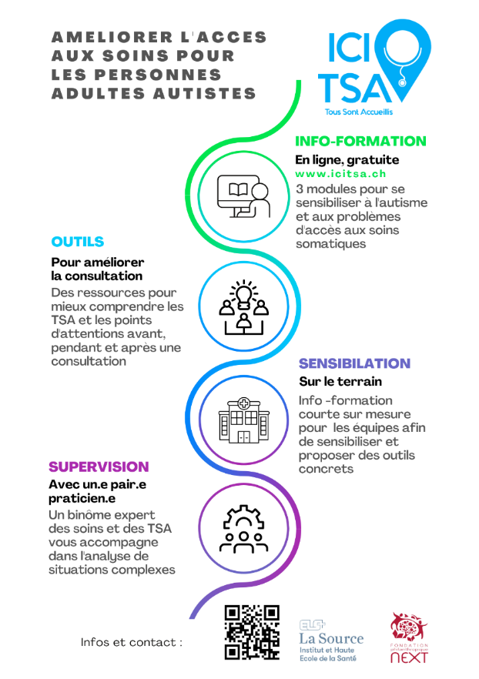

# La plateforme Ici TSA

La [plateforme Ici-TSA](https://icitsa.ch/), disponible gratuitement en ligne depuis 2021, a pour but d’apporter aux différentes professions de la santé des informations, des connaissances de base ainsi que des outils concrets afin de mieux accueillir, comprendre et soigner les adultes autistes présentant ou non une déficience intellectuelle.

La formation qu’elle propose se veut la plus accessible possible. Constituée de trois modules organisés en séquences, chaque personne inscrite peut directement entrer dans le contenu qui l’intéresse particulièrement.

Une attestation de formation est délivrée lorsque les deux premiers modules sont réalisés dans leur intégralité et que la personne qui suit la formation obtient au minimum 80 % de réponses correctes à un questionnaire d’évaluation des connaissances de ces modules. Cette attestation indique qu’elle a été sensibilisée aux TSA et dispose des connaissances de base pour faciliter l’accès aux soins somatiques. Dès lors, elle peut devenir référente Ici TSA et, selon les besoins, bénéficier de supervision.

Initialement destinée à un public professionnel, nous constatons aujourd’hui que la plateforme profite également aux personnes autistes. Ces dernières y trouvent des informations utiles à la compréhension des attentes des soignantes et soignants ainsi que du personnel administratif à leur égard, répondant ainsi à leur besoin de prévisibilité.

## Contenu de la plateforme de formation Ici TSA

La formation en ligne est construite sur 3 modules. Un quatrième onglet regroupe des outils facilitant la préparation, la coordination et le déroulement des soins (voir Tableau 1).

Tableau 1 Présentation de la formation Ici TSA

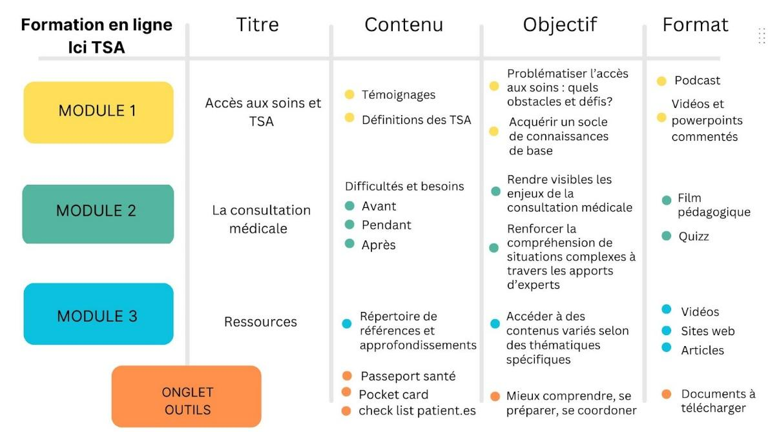

Note : Tableau descriptif des titres, contenus, objectifs et modalités (format) des modules et outils de la plateforme Ici TSA

**Module 1 « Accès aux soins et TSA » :** ce module est la porte d’entrée idéale pour les personnes non formées dans ce domaine et qui s’intéressent aux savoirs, notamment expérientiels, des personnes intervenantes. Il contient des témoignages et des contenus formatifs sur les TSA sous forme de podcasts, de capsules vidéos et de *Powerpoints* commentés.

Les récits des difficultés rapportées par les parents interrogés en début de projet sont narrés par des comédiennes. En effet, il nous paraissait nécessaire que ce vécu soit également visibilisé. Ces récits permettent de découvrir (1) la non-prise en compte des difficultés liées à l’attente dans des environnements bruyants ou de passage, (2) la rigidité de certains protocoles organisationnels des étapes administratives, couteux en temps et en énergie qui ne seront plus disponibles pour le soin, ou bien encore (3) la mécompréhension du besoin d’anticiper en amont du rendez-vous les différentes étapes afin de répondre à un besoin de prévisibilité.

Enfin, une nouvelle séquence intitulée « expériences positives » illustre les succès réalisés, que nous souhaitons voir se multiplier à travers ces démarches exemplaires. Par exemple, la réussite d’un entrainement médical qui a permis à une jeune femme autiste de 35 ans de faire une prise de sang sans contrainte, pour la première fois de sa vie, grâce aux équipes éducatives et infirmières du Foyer de La Branche. Un autre exemple est un modèle d’implémentation d’Ici TSA au sein d’un hôpital ophtalmique présenté par Delphine Gonin, infirmière, qui démontre l’efficacité et les réussites vécues par les bénéficiaires comme par les équipes médico-soignantes. Ce premier module favorise une prise de conscience des personnes soignantes et induit le sentiment d’être concerné, suscitant l’envie de répondre le plus adéquatement possible aux besoins des patientes et patients autistes.

**Module 2 « La consultation médicale » :** ce module est un film pédagogique présentant les étapes d’une consultation médicale avec un patient adulte non verbal accompagné d’un éducateur. Le scénario a été approuvé puis réalisé par des personnes autistes afin d’être fidèle à une situation réelle. Comme le démontre ce module, un rendez-vous médical implique un bouleversement dans le quotidien souvent ritualisé des personnes autistes. Lorsque celles-ci vivent en institution ou doivent être accompagnées par leur proche, un travail de coordination avec le personnel d’accueil et de soin est nécessaire.

Les séquences illustrent concrètement les étapes et points d’attention à prendre en compte avant, pendant et après une consultation médicale. Les attitudes favorisant de meilleures conditions pour le déroulement du soin sont exemplifiées. Des parties interactives accompagnent les séquences des vidéos, afin de choisir des réponses variées aux problématiques et ainsi comprendre les conséquences possibles face à divers choix. Des quizz sont également proposés dans l’optique de vérifier la bonne compréhension des contenus et des réponses adéquates attendues. Ce module permet de rendre visibles les enjeux de la consultation médicale et de renforcer la compréhension des situations complexes.

**Module 3 « Ressources » :** ce module rassemble un répertoire de références variées (vidéos, articles) permettant d’approfondir certaines thématiques telles que la gestion en situation de crise, l’effondrement autistique (*shutdown* ou *meltdown*), les défis pouvant être rencontrés au cours de la vie, etc. Il oriente également vers d’autres sites web proposant des outils très pratiques (scénarios sociaux personnalisables sous forme de bandes dessinées avec SantéBD, fiches pratiques destinées aux professions de la santé dans des situations de soins diverses avec HandiConnect.fr, etc.) La genèse du projet y est également présentée à travers la conférence de lancement qui a eu lieu en 2019.

Enfin, **un onglet « Outils »** donne accès, dès la page d’accueil, à des aides conçues par des membres de la communauté de pratique. Facilitateurs de l’accès aux soins, ils sont téléchargeables et personnalisables gratuitement. Par exemple, le *Passeport santé* de Romane Garcia permet de connaitre les informations essentielles concernant les patientes et patients en amont d’une consultation ou lors de celle-ci. Cet outil, tout comme la *Pocket Card* destinée au personnel d’accueil et de soin d’Unisanté, permet d'être plus à même d’ajuster le parcours de soins ainsi que l’environnement ou la communication. Par exemple, poser des questions en explicitant le type de réponses recherchées augmente la clarification de ce qui est attendu de la personne autiste. Dans cette même intention, mais destinée cette fois au public patient, la *Check List* a été réalisée avec des membres de la Communauté des Pairs Autistes Professionnels (CPAP). Elle vise à diminuer les obstacles liés à la communication, tels que la clarification de la raison de la consultation et les attentes liées à celles-ci. Il est primordial que le personnel de santé et d’accueil permette à la patiente ou au patient de mobiliser ces outils pour faciliter la transmission d’informations et la communication.

# Conclusion

Mettre l’accent sur une meilleure connaissance réciproque des besoins inhérents aux personnes autistes ainsi qu’au personnel soignant contribue à des soins plus inclusifs. C’est ce que promeut la plateforme d’info-formation Ici TSA. Des adaptations (souvent mineures) au niveau de l’environnement et de la communication, se révèlent généralement être profitables à l’ensemble des patientes et patients, y compris non autistes. Notre perspective vise à améliorer les expériences de soins en clarifiant les attentes et besoins des bénéficiaires de soins ainsi que du personnel médico-soignant et administratif, à qui il incombe de faire son possible pour accueillir et soigner les personnes dans le respect de leur singularité. L’objectif est de donner à toutes et tous les clés nécessaires pour promouvoir des soins de qualité. Ainsi, en tant qu’autrices représentant ces différents statuts (une professionnelle de la santé et une personne autiste), notre démarche souhaite illustrer que collaborer à mieux comprendre nos spécificités respectives participe à construire un langage commun pour mettre du sens, ce que nous pensons être également possible dans les soins.

**Perspectives :** Le projet Ici TSA se poursuit en collaboration étroite avec les personnes concernées et leurs proches pour qui des formations en présentiel sont en cours de conception. . Un Label Ici TSA, le premier porté par des patientes et des patients, est également en cours d’élaboration. Il décernera aux institutions partenaires des attributions permettant d’identifier le niveau d’adaptation et de prise en compte des besoins spécifiques.

# Autrices

|  |  |
| --- | --- |
|  |  |
| Delphine Roduit Infirmière et Maître  d’enseignement  HES La Source, Lausanne  [d.roduit@ecolelasource.ch](mailto:d.roduit@ecolelasource.ch) | Romane Garcia Éducatrice spécialisée et  paire praticienne  [contact@communique-cartes.ch](mailto:contact@communique-cartes.ch) |

# Références

American Psychiatric Association [APA]. (2015). *DSM-5: Manuel Diagnostique et Statistiques des Troubles Mentaux* (M.-A. Crocq & J. Daniel, Trad.). Elsevier Masson. (Ouvrage initialement publié en 2013)

Botha, M., Chapman, R., Giwa Onaiwu, M., Kapp, S. K., Stannard Ashley, A., & Walker, N. (2024). The neurodiversity concept was developed collectively: An overdue correction on the origins of neurodiversity theory. *Autism, 28*(6), 1591-1594. <https://doi.org/10.1177/13623613241237871>

Organisation des Nations Unies[ONU]. (2006). Convention relative aux droits des personnes handicapées. Recueil des traités, 2515, 3. <https://treaties.un.org/Pages/ViewDetails.aspx?src=TREATY&mtdsg_no=iv-15&chapter=4&clang=_fr>

Corden, K., Brewer, R. & Cage, E. (2022). A Systematic Review of Healthcare Professionals’ Knowledge, Self-Efficacy and Attitudes Towards Working with Autistic People. *Review Journal of Autism and Developmental Disorders, 9*(3)*9*, 386–399. <https://doi.org/10.1007/s40489-021-00263-w>

Croen, L. A., Zerbo, O., Qian, Y., Massolo, M. L., Rich, S., Sidney, S., & Kripke, C. (2015). The health status of adults on the autism spectrum. *Autism, 19*(7), 814-823. <https://doi.org/10.1177/1362361315577517>

Doherty, A. J., Atherton, H., Boland, P., Hastings, R., Hives, L., Hood, K., James-Jenkinson, L., Leavey, R., Randell, E., Reed, J., Taggart, L., Wilson, N., & Chauhan, U. (2020). Barriers and facilitators to primary health care for people with intellectual disabilities and/or autism: an integrative review. *BJGP open*, *4*(3). <https://doi.org/10.3399/bjgpopen20X101030>

Dwyer, P. (2022). The neurodiversity approach(es): What are they and what do they mean for researchers? *Human development*, *66*(2), 73-92. <https://doi.org/10.1159/000523723>

Enlart, S., & Mornata, C. (2006). *Concevoir des dispositifs de formation d'adulte*. Université de Genève. <https://www.unige.ch/fapse/editions/files/4114/4956/6205/CarnetEnlartMornata.pdf>

Fougeyrollas, P. (2001). Le processus de production du handicap : l’expérience québecoise. In R. de Riedmatten (Ed.), *Une nouvelle approche de la différence : comment repenser le « handicap »* (pp. 101-122). Médecine & Hygiène, RMS.

Gardner, M. R., Suplee, P. D., & Jerome-D’Emilia, B. (2016). Survey of Nursing Faculty Preparation for Teaching About Autism Spectrum Disorders*. Nurse Educator, 41*(4), 212–216. <https://doi.org/10.1097/nne.0000000000000237>

Haydon, C., Doherty, M., & Davidson, I. A. (2021) Autism: making reasonable adjustments in healthcare. *British journal of hospital medicine, 82*(12), 1–11. <https://doi.org/10.12968/hmed.2021.0314>

Hwang, Y. I., Srasuebkul, P., Foley, K. R., Arnold, S., & Trollor, J. N. (2019). Mortality and cause of death of Australians on the autism spectrum. *Autism research*, *12*(5), 806-815. <https://doi.org/10.1002/aur.2086>

Lewis, L. F., & Stevens, K. (2023). The lived experience of meltdowns for autistic adults. *Autism, 27*(6), 1817-1825. [https://doi.org/10.1177/13623613221145783](https://doi.org/10.1177/13623613221145783%20)

MacLennan, K., Woolley, C., @21andsensory, E., Heasman, B., Starns, J., George, B., & Manning, C. (2023). “It is a big spider web of things”: Sensory experiences of autistic adults in public spaces. *Autism in Adulthood*, *5*(4), 411-422. <https://doi.org/10.1089/aut.2022.0024>

Mason, D., Ingham, B., Urbanowicz, A., Michael, C., Birtles, H., Woodbury-Smith, M., Brown, T., James, I., Scarlett, C., Nicolaidis, C., & Parr, J. R. (2019). A systematic review of what barriers and facilitators prevent and enable physical healthcare services access for autistic adults. *Journal of autism and developmental disorders*, *49*(8), 3387-3400. <https://doi.org/10.1007/s10803-019-04049-2>

Nicolaidis, C., Raymaker, D. M., Ashkenazy, E., McDonald, K. E., Dern, S., Baggs, A. E., Kapp, S. K., Weiner, M., & Boisclair, W. C. (2015). “Respect the way I need to communicate with you”: Healthcare experiences of adults on the autism spectrum. *Autism, 19*(7), 824-831. <https://doi.org/10.1177/1362361315576221>

Phung, J., Penner, M., Pirlot, C., & Welch, C. (2021). What I wish you knew: Insights on burnout, inertia, meltdown, and shutdown from autistic youth. Frontiers in psychology, 12, 741421. <https://doi.org/10.3389/fpsyg.2021.741421>

Organisation Mondiale de la Santé [OMS]. (‎2001)‎. *Classification internationale du fonctionnement, du handicap et de la santé.* <https://iris.who.int/handle/10665/42418>

Rama, L., Steffen, I., Carron, P., Bilancioni, S., & Beysard, N. (2023), Accueil aux urgences de patients présentant un trouble du spectre de l’autisme, *Rev Med Suisse, 9*(837), 1440–1442. <https://doi.org/10.53738/REVMED.2023.19.837.1440>

Roduit, D., Barathon, V., Steffen, I., Steffen, E., & Favrod, J. (2021). Comment améliorer l’accès aux soins somatiques. *Soins Infirmiers, 3*, 57-61. <https://www.ecolelasource.ch/publication/troubles-du-spectre-autistique/>

Rydzewska, E., Hughes-McCormack, L. A., Gillberg, C., Henderson, A., MacIntyre, C., Rintoul, J., & Cooper, S. A. (2019). General health of adults with autism spectrum disorders–a whole country population cross-sectional study. *Research in Autism Spectrum Disorders*, *60*, 59-66. <https://doi.org/10.1016/j.rasd.2019.01.004>

Salvatore, G. L., Simmons, C. A., & Tremoulet, P. D. (2022). Physician perspectives on severe behavior and restraint use in a hospital setting for patients with autism spectrum disorder. *Journal of Autism and Developmental Disorders, 52*(10), 4412-4425. <https://doi.org/10.1007/s10803-021-05327-8>

Shaw, S. C., Carravallah, L., Johnson, M., O’Sullivan, J., Chown, N., Neilson, S., & Doherty, M. (2024). Barriers to healthcare and a ‘triple empathy problem’ may lead to adverse outcomes for autistic adults: A qualitative study. *Autism*, *28*(7), 1746-1757. <https://doi.org/10.1177/13623613231205629>

Shields, K., & Beversdorf, D. (2021) A Dilemma For Neurodiversity. *Neuroethics* *14*(2), 125–141. <https://doi.org/10.1007/s12152-020-09431-x>

Strömberg, M., Liman, L., Bang, P., & Igelström, K. (2022). Experiences of sensory overload and communication barriers by autistic adults in health care settings. *Autism in Adulthood, 4*(1), 66-75. <https://doi.org/10.1089/aut.2020.0074>

Vermersch, P. (2014). *L'entretien d'explicitation*. ESF Editeur.

Walsh, C., Lydon, S., O’Dowd, E., & O’Connor, P. (2020). Barriers to Healthcare for Persons with Autism: A Systematic Review of the Literature and Development of A Taxonomy. *Developmental Neurorehabilitation*, *23*(7), 413–430. <https://doi.org/10.1080/17518423.2020.1716868>

Ward, J. H., Weir, E., Allison, C., & Baron-Cohen, S. (2023). Increased rates of chronic physical health conditions across all organ systems in autistic adolescents and adults. *Molecular Autism*, *14*(1), 35. <https://doi.org/10.1186/s13229-023-00565-2>